HƯỚNG DẪN LẬP TRÌNH NHÚNG CHO ESP32 VÀ

MÀN HÌNH LCD 1.9"

1. THÔNG TIN CHUNG
1.1. Cấu trúc toàn bộ hệ đo
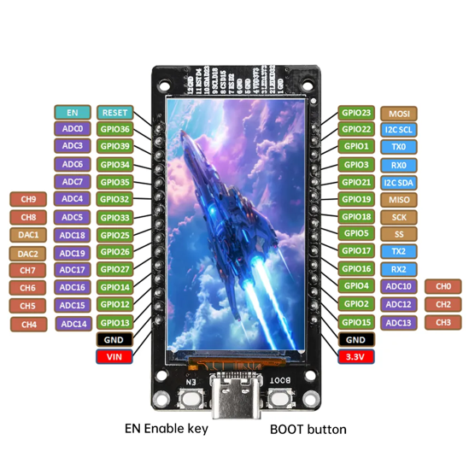 | ESP32 1.9" LCD: Đây là vi điều khiển chính. Nó có sức mạnh xử lý, kết nối Wi-Fi/Bluetooth, và tích hợp sẵn một màn hình LCD màu 1.9 inch để hiển thị thông tin.
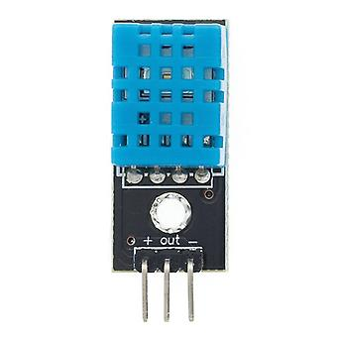 | DHT11: Một cảm biến đơn giản, chi phí thấp, dùng để đo lường nhiệt độ và độ ẩm của không khí xung quanh.
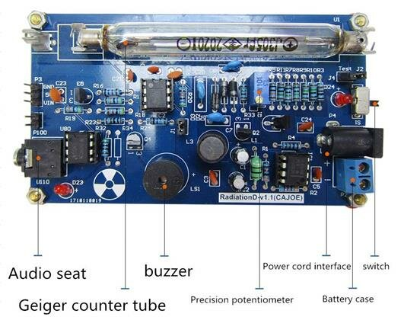 | RadiationD v1.1: Một bo mạch chuyên dụng chứa ống đếm Geiger-Müller. Nhiệm vụ của nó là phát hiện các hạt phóng xạ ion hóa và tạo ra một tín hiệu "xung" (pulse) điện tử cho mỗi hạt mà nó "nhìn thấy".

1.2. Sơ đồ hệ đo
ESP32 LCD 1,9”
RadiationD v1.1 Cajoe
3V3
GND

+
-
DHT11
GPIO5 (D5)
OUT
GND
GPIO27 (D27)
GND
VIN

2. HƯỚNG DẪN THỰC HIỆN

2.1. ESP32 1.9" LCD Tích Hợp
2.1.1. Mục tiêu
- Làm cho màn hình sáng
- Hiển thị được nội dung

2.1.2. Phần mềm và thư viện cần cài đặt
- Phần mềm:
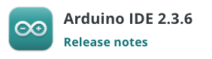 | Link tải: https://www.arduino.cc/en/software/

- Thư viện:
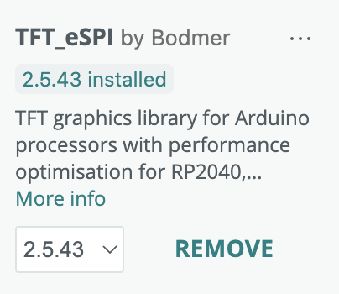 | TFT_eSPI của tác giả Bodmer: Đây là thư viện mạnh mẽ và tối ưu nhất để điều khiển hầu hết các loại màn hình LCD màu cho ESP32.

2.1.3. Hướng dẫn chi tiết
Bước 1: Cài Đặt Môi Trường Arduino IDE cho ESP32
- Mở Arduino IDE, vào File -> Preferences (hoặc Arduino -> Settings... trên macOS) xuất hiện cửa sổ Preferences như hình.
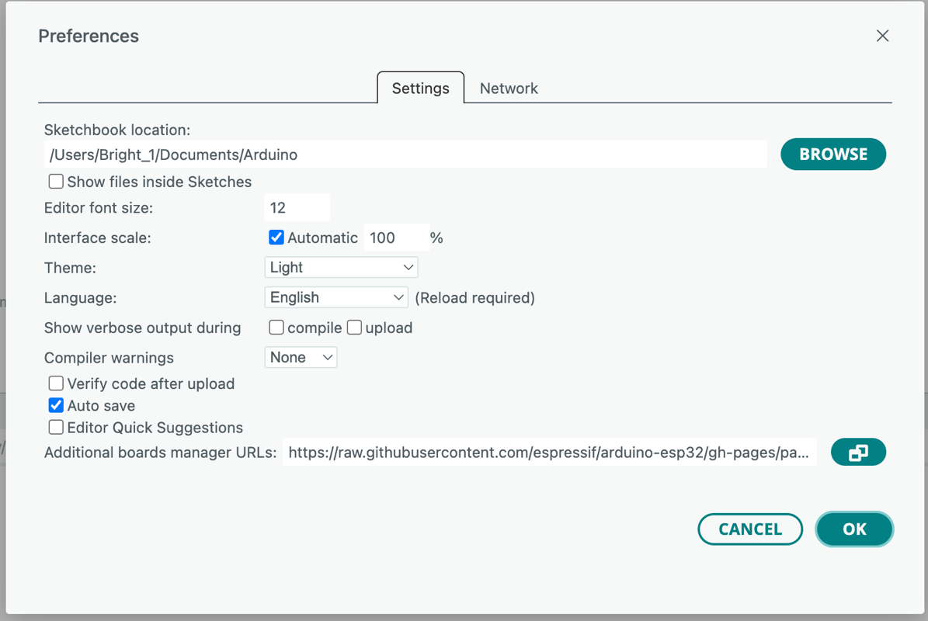
- Trong ô "Additional Boards Manager URLs", dán đường link sau:
https://raw.githubusercontent.com/espressif/arduino-esp32/gh-pages/package_esp32_index.json và nhấn “OK”, chờ tải cho đến khi hoàn tất.
- Vào Tools -> Library Manager và tìm kiếm esp32 và cài đặt gói "esp32 by Espressif Systems".
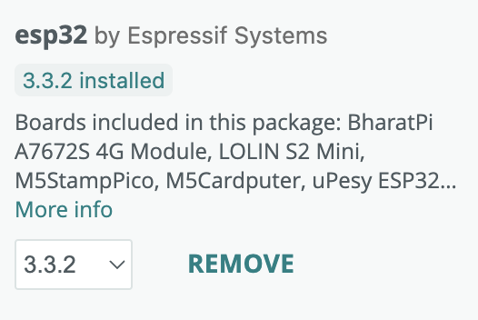
- Sau khi cài đặt xong, vào Tools -> Board -> esp32 và chọn "ESP32 Dev Module".
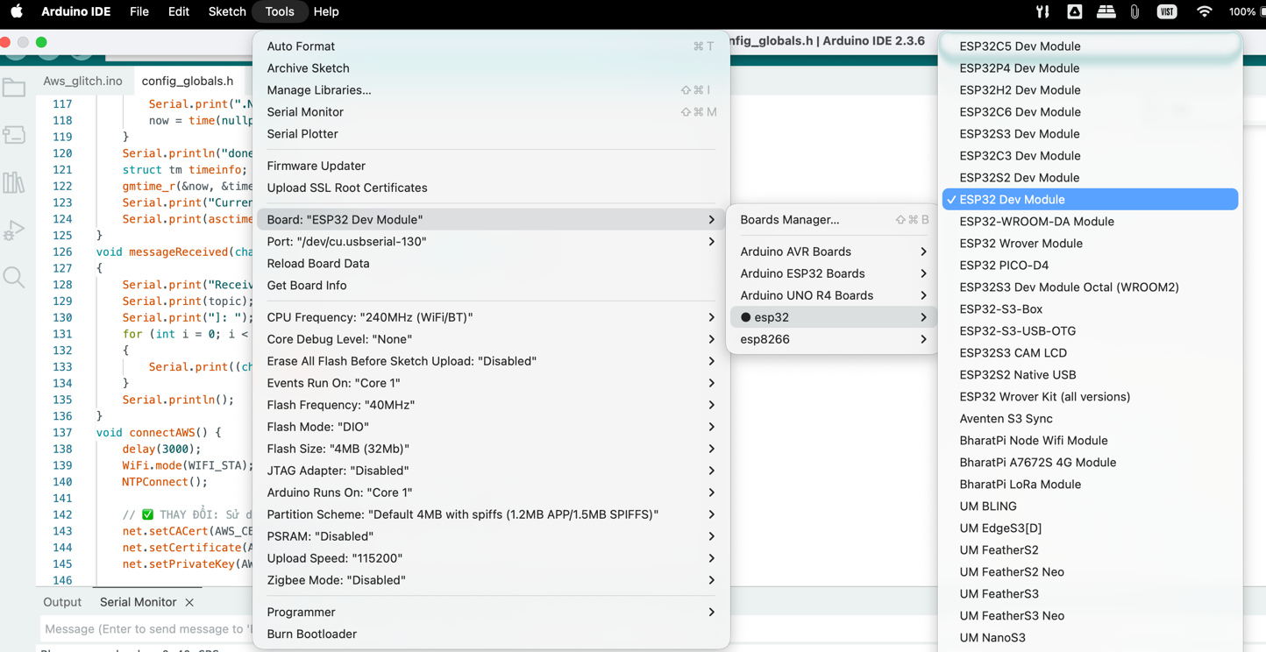
Bước 2: cài đặt và cấu hình thư viện màn hình
- Cài đặt: Vào Tools -> Library Manager, tìm TFT_eSPI và cài đặt thư viện của tác giả Bodmer.
- Cấu hình: Đây là bước quyết định màn hình có hoạt động hay không.
  - Tìm đến thư mục thư viện Arduino trong máy tính (thường ở ổ C), mở thư mục TFT_eSPI và tìm file User_Setup.h.
  - Xóa toàn bộ nội dung của file đó và dán đoạn mã cấu hình dưới đây vào. Đoạn mã này đã được viết riêng cho bo mạch của bạn.
#define ST7789_DRIVER
#define TFT_WIDTH 170
#define TFT_HEIGHT 320

#define TFT_X_OFFSET 35
#define TFT_Y_OFFSET 0

#define TFT_MOSI 23
#define TFT_SCLK 18
#define TFT_CS 15
#define TFT_DC 2
#define TFT_RST 4
#define TFT_BL 32 // Backlight

#define TFT_BACKLIGHT_ON HIGH

#define LOAD_GLCD
#define LOAD_FONT2
#define LOAD_FONT4
#define LOAD_FONT6
#define LOAD_FONT7
#define LOAD_FONT8
#define LOAD_GFXFF

#define SMOOTH_FONT
#define SPI_FREQUENCY 40000000
  - Lưu file và khởi động lại Arduino IDE.
Bước 3: Nạp Code
Tạo một sketch mới, dán đoạn code dưới đây vào và nhấn Upload.
//CODE TEST MÀN HÌNH TỐI GIẢN
#include <SPI.h>
#include <TFT_eSPI.h>

TFT_eSPI tft = TFT_eSPI();

void setup() {
tft.init();
tft.setRotation(1); // Xoay ngang 320x170

// Lệnh bật đèn nền (bắt buộc phải có)
#ifdef TFT_BL
pinMode(TFT_BL, OUTPUT);
digitalWrite(TFT_BL, HIGH);
#endif

// Lệnh cấu trúc đặt chữ
tft.fillScreen(TFT_BLACK);
tft.setTextColor(TFT_YELLOW, TFT_BLACK);
tft.setTextDatum(MC_DATUM); // Căn chữ ở giữa
tft.setTextSize(2);

// Lệnh in ra chữ yêu cầu, có thể thay chữ “Hello World” thành chữ khác tuỳ ý các bạn.
tft.drawString("Hello World!", tft.width() / 2, tft.height() / 2);
}

void loop() {
// Không thực hiện thêm yêu cầu tại đây
}

Nếu màn hình hiển thị dòng chữ " Hello World!", thành công!

2.2. ESP32 LCD 1,9” + DHT11 (Hiển Thị Nhiệt Độ, Độ Ẩm)

2.2.1. Thư viện cần cài
 | TFT_eSPI của tác giả Bodmer: Đây là thư viện mạnh mẽ và tối ưu nhất để điều khiển hầu hết các loại màn hình LCD màu cho ESP32.
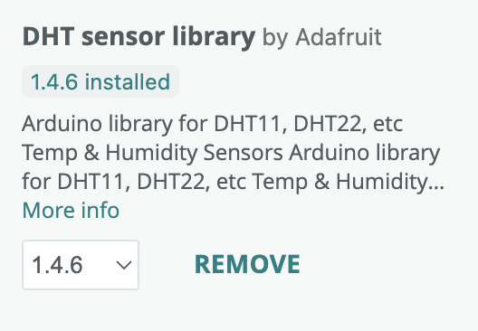 | DHT sensor library của Adafruit

2.2.2. Hướng dẫn chi tiết
Bước 1: Kết Nối Phần Cứng
Bạn cần nối 3 dây jumper wire từ cảm biến DHT11 đến bo mạch ESP32. Hãy chọn các chân GPIO an toàn.
Chân trên DHT11 | Nối vào Chân trên ESP32
VCC / + | 3.3V
GND / - | GND
DATA / OUT | GPIO5 (D5)

ESP32 LCD 1,9”
3V3
GND

+
-
DHT11
GPIO5 (D5)
OUT

Bước 2: Nạp Code Hoàn Chỉnh
Đoạn code này sẽ đọc nhiệt độ, độ ẩm mỗi 2 giây và hiển thị chúng lên màn hình với giao diện được thiết kế lại.
// ---------------------- THƯ VIỆN -----------------------
#include <SPI.h>
#include <TFT_eSPI.h>
#include "DHT.h"

// ---------------------- CẤU HÌNH -----------------------
#define DHTPIN 5 // Chân kết nối cảm biến DHT11
#define DHTTYPE DHT11 // Loại cảm biến

TFT_eSPI tft = TFT_eSPI();
DHT dht(DHTPIN, DHTTYPE);

// ---------------------- SETUP --------------------------
void setup() {
Serial.begin(115200);
Serial.println("Khoi dong he thong...");

// --- Khởi tạo màn hình ---
tft.init();
tft.setRotation(1); // Xoay ngang đúng chiều
tft.fillScreen(TFT_BLACK);

// --- Bật đèn nền ---
#ifdef TFT_BL
pinMode(TFT_BL, OUTPUT);
digitalWrite(TFT_BL, HIGH);
#else
pinMode(27, OUTPUT);
digitalWrite(27, HIGH);
#endif

// --- Tiêu đề ---
tft.setTextColor(TFT_GREEN, TFT_BLACK);
tft.setTextDatum(TC_DATUM);
tft.setTextSize(2);
tft.drawString("TRAM QUAN TRAC", tft.width() / 2, 5);
tft.drawFastHLine(0, 30, tft.width(), TFT_DARKGREY);

// --- Khởi tạo cảm biến ---
dht.begin();
Serial.println("Cam bien DHT11 san sang!");
}

// ---------------------- LOOP ---------------------------
void loop() {
delay(2000); // Chờ ổn định giữa các lần đọc

float h = dht.readHumidity();
float t = dht.readTemperature();

if (isnan(h) || isnan(t)) {
Serial.println("Loi doc du lieu tu DHT!");
tft.fillRect(0, 35, tft.width(), tft.height() - 35, TFT_RED);
tft.setTextColor(TFT_WHITE, TFT_RED);
tft.setTextDatum(MC_DATUM);
tft.drawString("LOI CAM BIEN!", tft.width() / 2, tft.height() / 2);
return;
}

// Xóa vùng hiển thị cũ
tft.fillRect(0, 35, tft.width(), tft.height() - 35, TFT_BLACK);

// --- Hiển thị Nhiệt độ ---
tft.setTextDatum(TL_DATUM);
tft.setTextColor(TFT_WHITE, TFT_BLACK);
tft.drawString("Nhiet do:", 10, 60);

tft.setTextColor(TFT_ORANGE, TFT_BLACK);
tft.setTextDatum(MC_DATUM);
tft.drawFloat(t, 1, tft.width() / 2, 80, 4);

tft.setTextSize(2);
tft.setTextColor(TFT_YELLOW);
tft.drawString("°C", tft.width() - 30, 90);

// --- Hiển thị Độ ẩm ---
tft.setTextColor(TFT_WHITE, TFT_BLACK);
tft.setTextDatum(TL_DATUM);
tft.drawString("Do am:", 10, 140);

tft.setTextColor(TFT_CYAN, TFT_BLACK);
tft.setTextDatum(MC_DATUM);
tft.drawFloat(h, 1, tft.width() / 2, 140, 4);

tft.setTextSize(2);
tft.setTextColor(TFT_CYAN);
tft.drawString("%", tft.width() - 30, 150);
}

CÁC NGUỒN THAM KHẢO CHO GIAO DIỆN ĐẸP
- Ví dụ của chính thư viện TFT_eSPI: Đây là nguồn tài liệu tốt nhất.
Mở File -> Examples -> TFT_eSPI -> Generic. Hãy thử các ví dụ như Font_Demo, Colour_Test và Sprite_Demo để hiểu cách sử dụng các hàm vẽ.
- YouTube: Tìm kiếm "TFT_eSPI tutorial" hoặc "ESP32 ST7789 projects". Có rất nhiều video hướng dẫn tạo ra các giao diện đẹp mắt, đồng hồ, hoặc máy chơi game mini.
- LVGL (Light and Versatile Graphics Library): Nếu bạn muốn tạo ra các giao diện đồ họa chuyên nghiệp với nút bấm, thanh trượt, biểu đồ, hãy tìm hiểu về thư viện LVGL. Nó phức tạp hơn nhưng cho kết quả rất ấn tượng.

